常識科
教學計劃

年級：年級 | 課本：今日常識新領域 二年級第五冊
人數：25人 | 單元：單元二 郊遊好去處
教節：1節 (35分鐘) | 課題：課題四 到郊野公園去  (第二節：郊野公園的設施和山火)
學生已有知識：
- 學生初步知道郊野公園的基本設施

教學目標：
完成本教節後，學生能夠：
在知識層面：
- 說出郊野公園的設施及其功用

在技能層面：
- 分辨不同情況需用甚麼設施
- 分析郊野公園的山火的成因、影響
- 從分析郊野公園的山火的成因，引導學生分析減少山火的方法
- 透過小組活動的討論，提高學生小組合作能力，互相研究郊野公園的山火
在態度層面：
- 透過了解各個郊野公園各自的特色，提高學生主動了解大自然及日後到訪香港郊野公園的動機
- 明白珍惜及保護郊野公園的重要性

所需教材：
1.教學簡報
2.工作紙
3.作業
4.計時器

教學流程:
學習重點/  目標/成果 | 學習/  評估活動 | 學習過程 (指示/提問/ 小結) | 時間/  資源
引起動機 | 提問、  同儕分享 | - 指示學生根據過往的郊遊經驗及最近的課堂學習，跟鄰座同學分享郊野公園有甚麼設施及指出其功用。  - 指示剛分享完的二人組別再跟後面的二人組別分享。  - 教師邀請分別來自不同組別的代表說出剛才所分享的內容。 | 3分鐘  教學簡報
發展  重點一  目標：  說出郊野公園的設施及其功用  分辨不同情況需用甚麼設施 | 提問 | - 教師根據學生的分享給予回饋  - 展示不同情景，然後著學生思考選擇A或B，教師透過提問學生為何選擇A或B，引導學生說出每種設施的名稱及功用  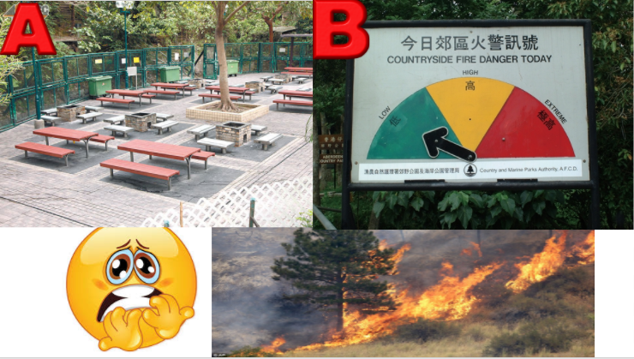  設施包括：  地圖/位置圖、自然教育徑、火警訊號牌、緊急求助電話、標距柱  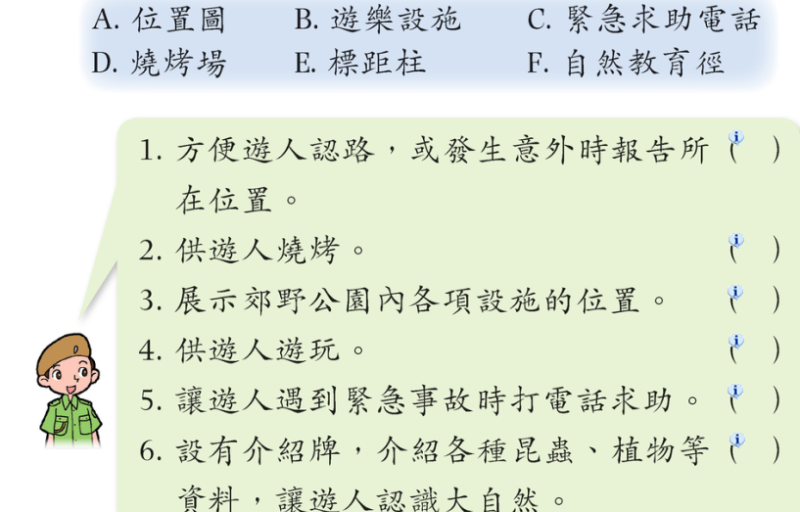  - 指示學生和鄰座同學一起完成作業第8頁，測試學生能否應用所學知識。(按時間許可)  - 歸納學習內容：  - 提問學生以上的設施是否也在市區公園常見  - 教師引導學生說出郊野公園的設施方便我們前往遊玩和遠足。 | 10分鐘  白板  教學簡報
重點二  目標：  分析郊野公園的山火的成因、影響  從分析郊野公園的山火的成因，引導學生分析減少山火的方法  透過小組活動的討論，提高學生小組合作能力，互相研究郊野公園的山火 | 提問、  影片、  小組活動、工作紙 | 教師說出「郊野公園先生受傷了」，然後用影片向學生展示郊野公園發生山火的經歷，引發學生探索山火事件的動機。  活動開始前：  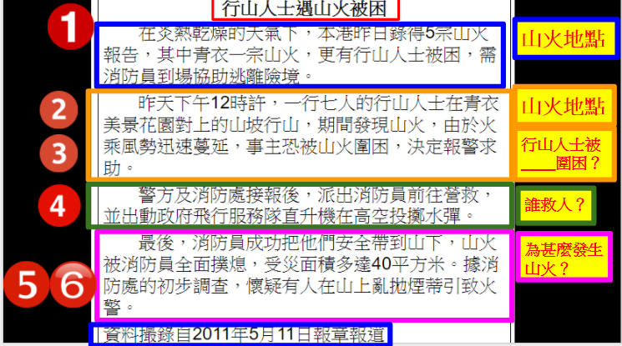  - 簡介活動要求：  把學生分成6組，每組按個人的工作紙閱讀一小段內容，然後思考教師指定的問題。活動進行期間，簡報會顯示此畫面，為學生提供引導問題以作思考：  3分鐘討論時間結束後：  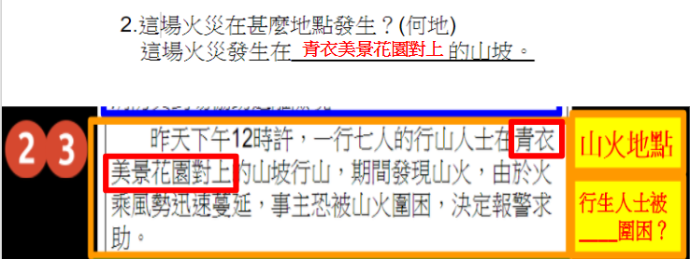  - 教師根據工作紙的題目邀請各組別的組員回答他們討論的結果，然後指示全班填寫工作紙，如：  - 教師在問答過程中，引導學生思考山火對郊野公園的影響，以及減低發生山火的方法。 | 20分鐘  教學簡報  計時器
總結 |  |  | 7分鐘

反思：在發展一的部分，大部分學生掌握郊野公園設施名稱及功用。而發展二方面，教師展示的影片能引起學生的學習動機以及關注山火的動機。在討論過程中，大部分組別能從文章找出關鍵字句，同時教師能帶領學生反思山火的成因，以及減低山火的方法。唯在指出學生書寫答案於工作紙時，學生未能及時完成書寫過程。經檢討其原因後，教師設計的簡報中所展示的字體不夠大，以致學生不能看清楚字體的筆劃。教師日後可增加字體的大小。

